Федеральное государственное автономное образовательное
учреждение высшего образования
«Национальный исследовательский университет ИТМО»
Факультет программной инженерии и компьютерной техники
Направление подготовки 09.03.04 «Программная инженерия» –
Системное и прикладное программное обеспечение

Отчёт
По лабораторной работе №4
По предмету «Тестирование программного обеспечения»
Вариант: 10
Выполнили:
Алхимовици Арсений
Ильин Никита Сергеевич
Группа: P3310

Преподаватель:
Кулинич Ярослав Вадимович

г. Санкт-Петербург, 2026
Условие лабраторной работы:
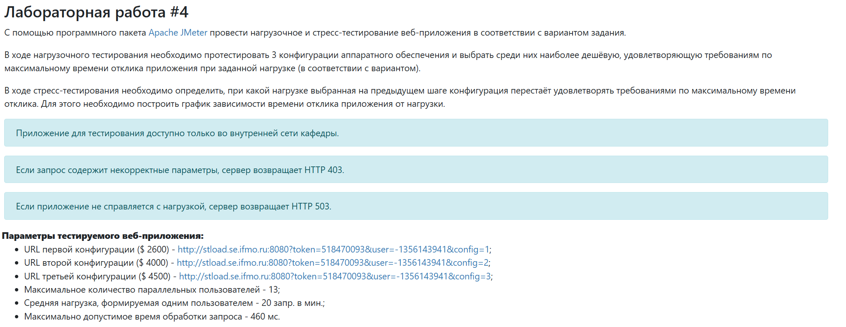
Этап 1. Подготовка и расчеты
Параметры нагрузки:
- Количество пользователей: 13.
- Суммарная нагрузка: 13 * 20 = 260 запросов в минуту = 4.33 запроса в секунду.
- Критерий успеха (SLA): Время отклика <= 460 мс и отсутствие ошибок 503.

Для локальных тестов:
ssh -L 8080:stload.se.ifmo.ru:8080 ifmo
Этап 2. Создание скрипта
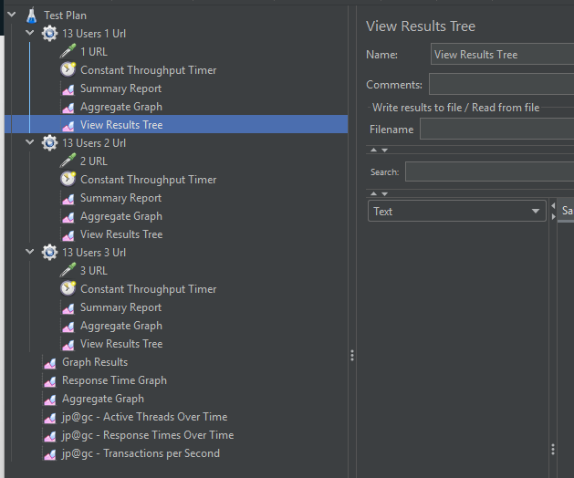
Итоговый скрипт для проверки 13 юзеров 260 запросов в минуту
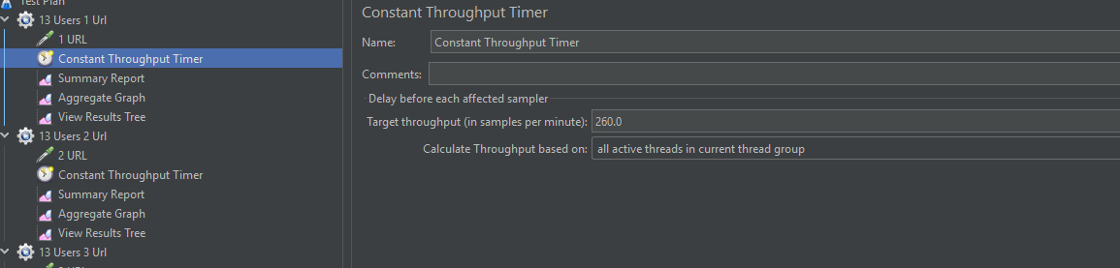
Ставим интенсивность запросов через таймер для конкретной группы
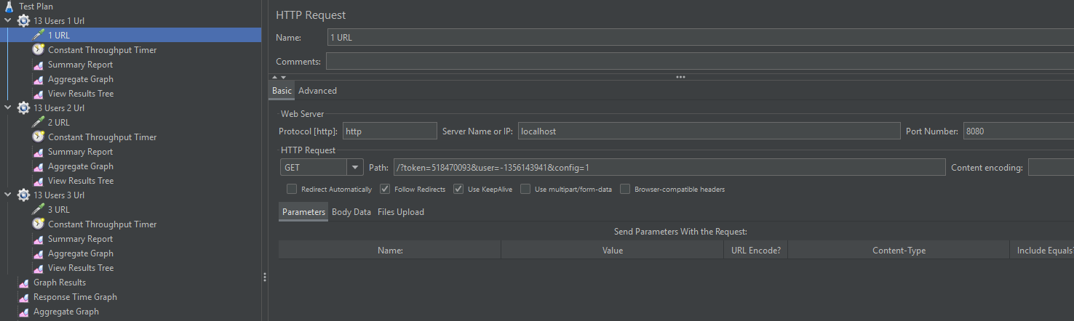
Пример url (для разных url меняется только значение config)

Этап 3. Запуск скрипта
jmeter -n -t script.jmx -l log.jtl -e -o result
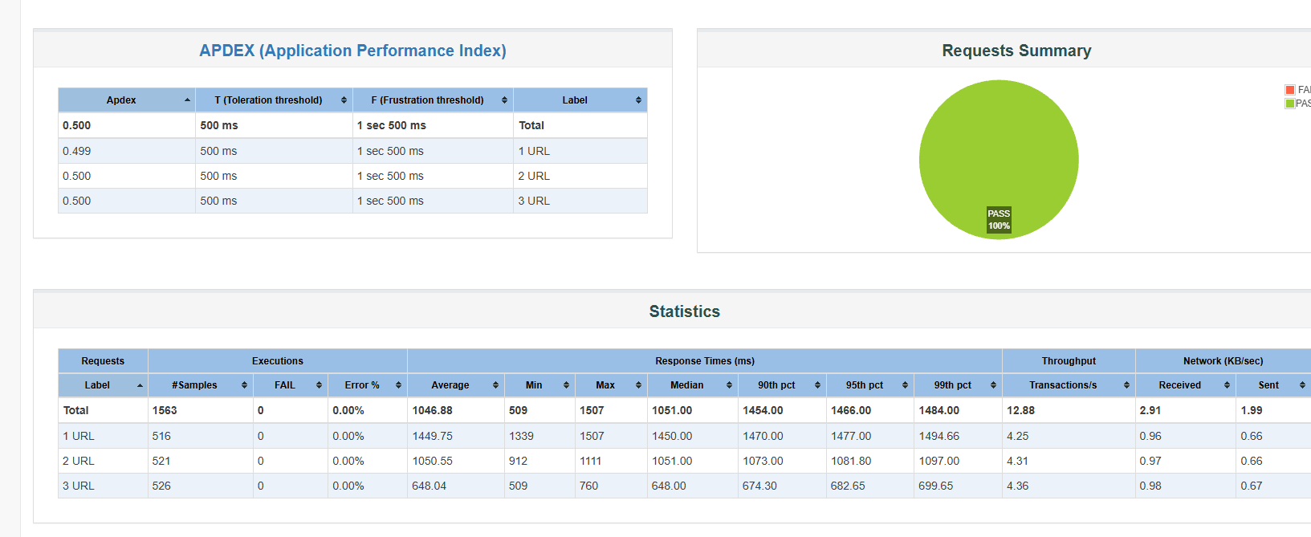
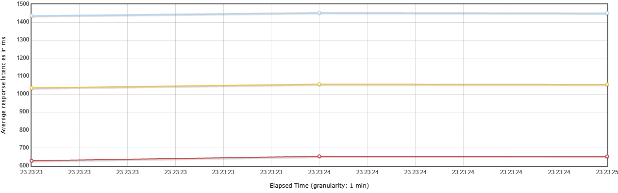
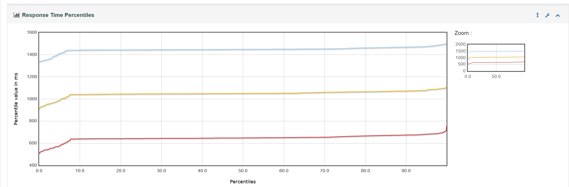

Этап 4: Графики для 50 пользователей в течении 100 секунд, тест на протяжении 150 секунд
jmeter -n -t graph.jmx -l log.jtl -e -o result_graph
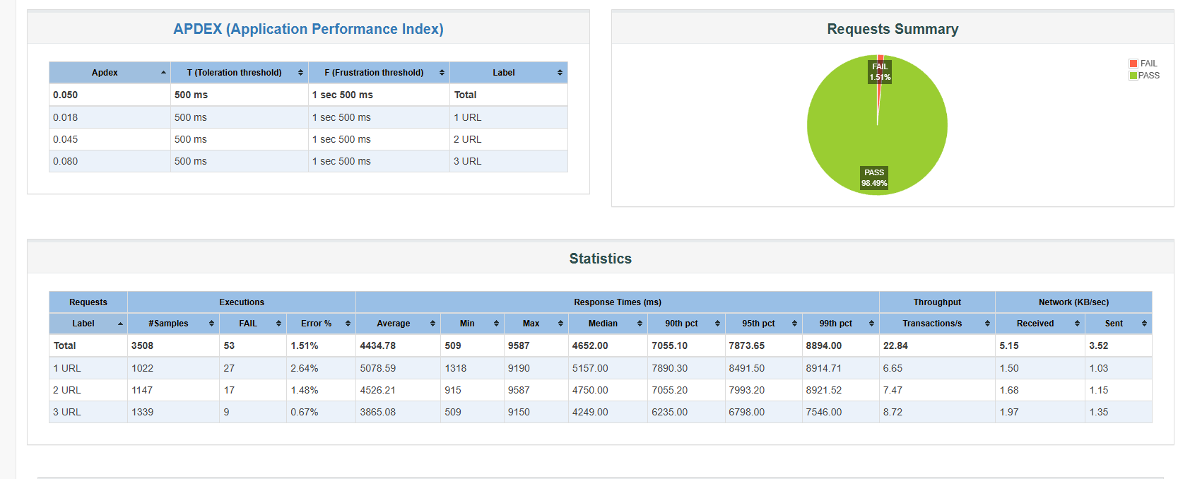
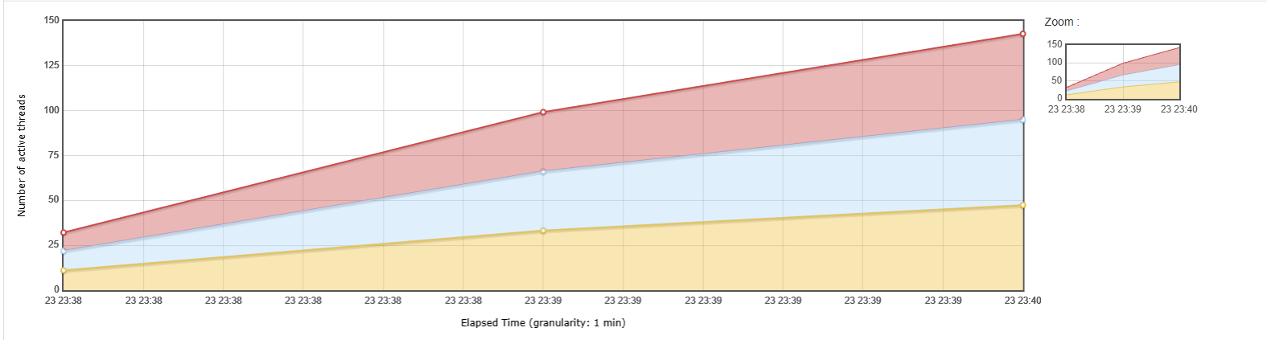
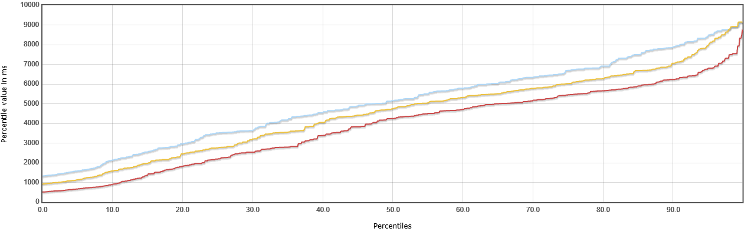

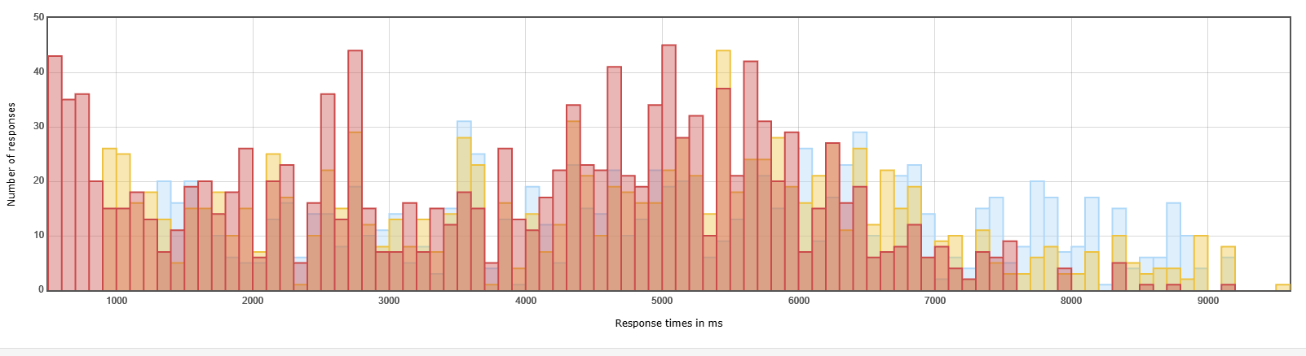

URL 1:
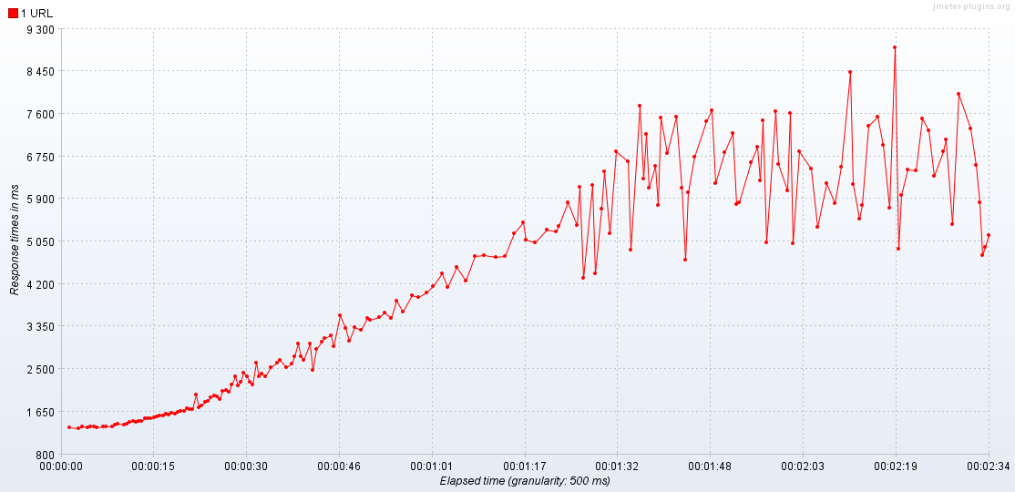
График время ответа к прошедшему времени

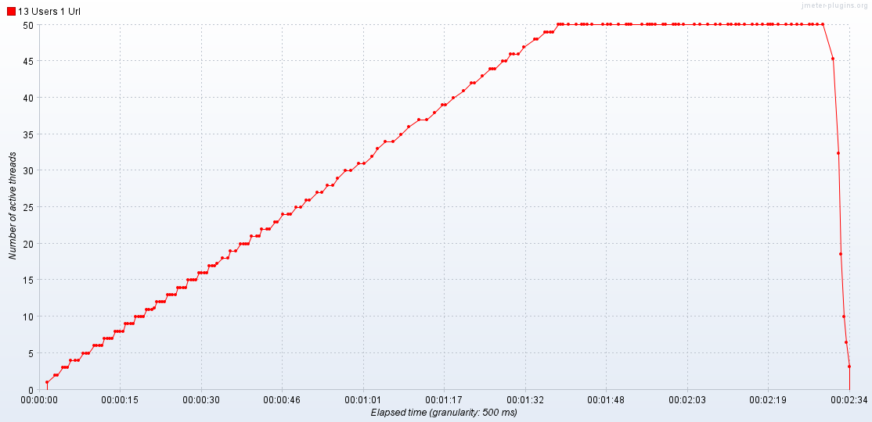
График Кол-ва юзеров к прошедшему времени
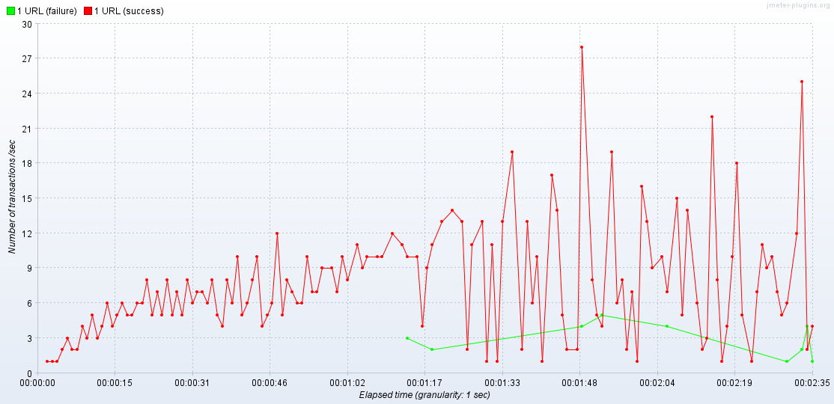
График кол-ва транзакций к прошедшему времени

URL 2:
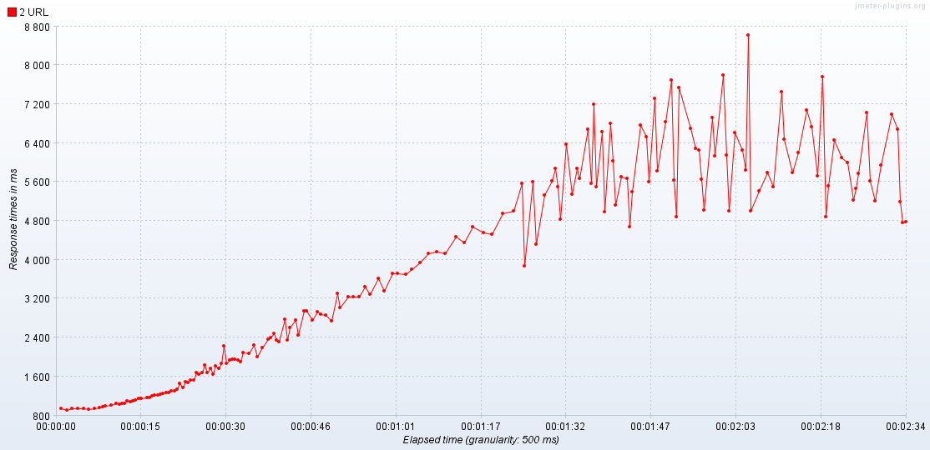
График время ответа к прошедшему времени

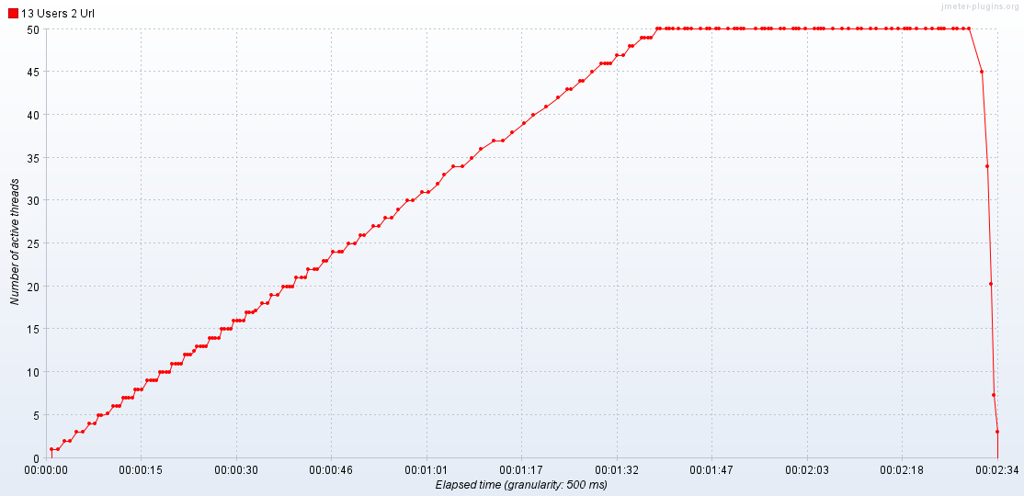
График Кол-ва юзеров к прошедшему времени

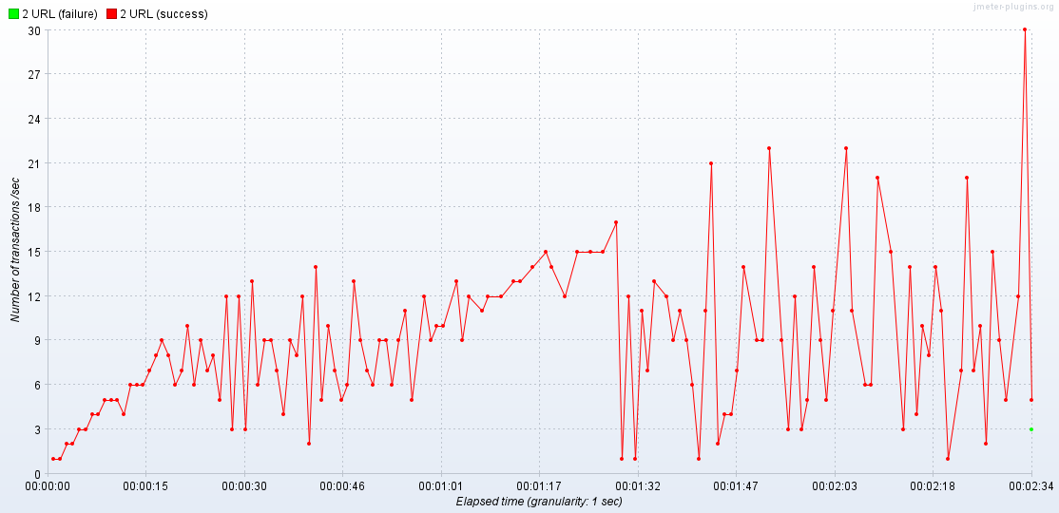
График кол-ва транзакций к прошедшему времени

URL3:
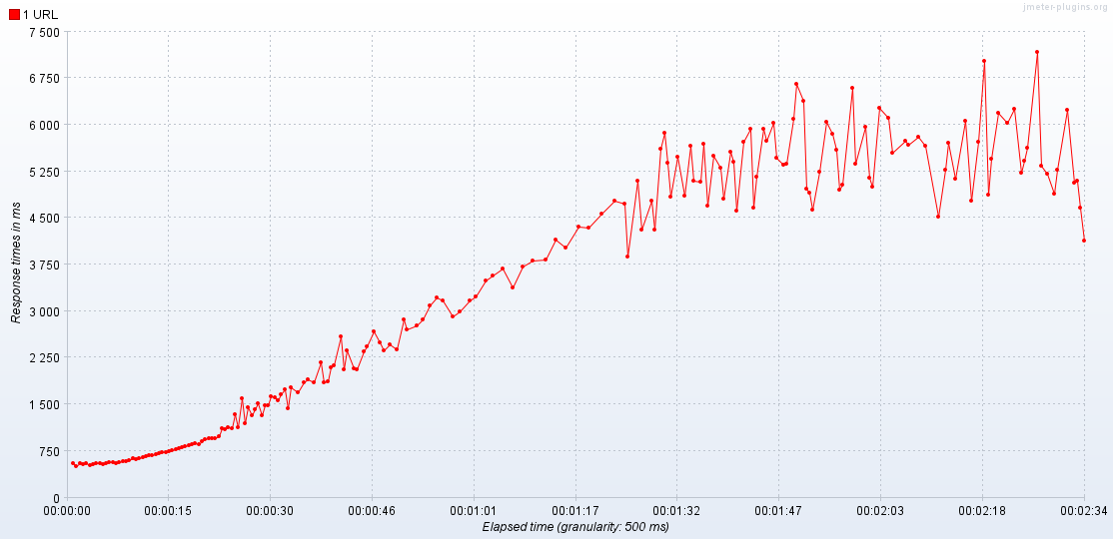
График время ответа к прошедшему времени

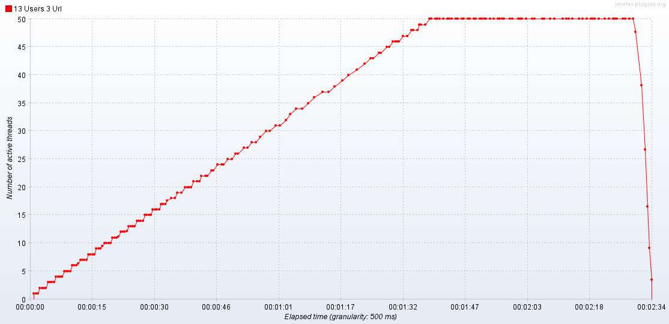
График Кол-ва юзеров к прошедшему времени

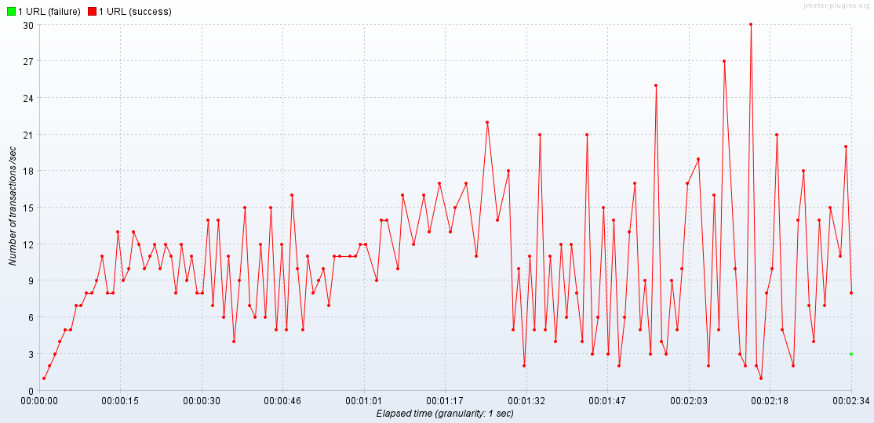
График кол-ва транзакций к прошедшему времени

Вывод:
В ходе нагрузочного тестирования были проанализированы три конфигурации аппаратного обеспечения. Согласно условию задачи, максимально допустимое время обработки запроса (SLA) составляет 460 мс при нагрузке в 260 запр./мин (13 пользователей по 20 запр./мин). Была выбрана конфигурация №3.
Обоснование выбора:
- Технический критерий: Конфигурации №1 и №2 продемонстрировали критическое превышение времени отклика (в 2-3 раза выше допустимого), что делает невозможным их использование для поддержки заданного уровня нагрузки.
- Производительность: Конфигурация №3 ($ 4500) показала наиболее близкое к требуемому (или соответствующее ему) время обработки запросов. Несмотря на то, что это самый дорогой вариант, он является единственным технически пригодным для выполнения условий задания.
- Итог: Для обеспечения стабильной работы веб-приложения при нагрузке в 13 параллельных пользователей выбирается Конфигурация №3, так как младшие модели не справляются с потоком запросов, что приводит к деградации сервиса и нарушению требований SLA.

